Управление образования Ошмянского райисполкома

Государственное учреждение образования

«Новосёлковская – средняя школа Ошмянского района»

**проект**

**«НАМ ЗАСТАЛАСЯ СПАДЧЫНА…»**

**ПО СЛЕДАМ ГРАФА ЧАПСКОГО**

Авторы:

Трот Н.А., директор

Силюк А.М., заместититель

директора по воспитательной работе

Шведова-Юницкая О.В.,

заместитель директора по учебной работе

2023

Ёсць чары ў забытым старадаўным,

Прыемна нам сталеццяў пыл страхнуць.

І жыць мінулым – гэткім мудрым , слаўным, -

Мы любім час далёкі ўспамянуць.

М. Багдановіч

**Актуальность и обоснование проекта**

Любовь к Родине, уважение к достижениям прошлого, приверженность традициям, почитание старших поколений и гордость за них, стремление внести свой вклад в историю страны – те составляющие, которые в конечном итоге вмещает в себя понятие «патриотизм». По словам главы государства А.Г.Лукашенко, он выражается «в бережном отношении к культурному достоянию нации, исконным традициям и духовным ценностям белорусов…в воспитании молодых белорусов, в любви к своей стране и гордости за своих предков».

Но любовь к Родине начинается с любви к малой родине: к родной деревне, школе, местным достопримечательностям. Поэтому возрождение этих объектов представляется нам весьма актуальным шагом к воспитанию настоящего гражданина и патриота. В этом смысле окрестности нашего агрогородка являются благодатной почвой для воплощения данного замысла, поскольку в непосредственной близости от наших Новосёлок находится деревня Огородники, где сохранились руины усадьбы графа Чапского. Именно ему наше учреждение образования обязано своим существованием, поскольку в начале 20-х годов ХХ века в одном из флигелей усадьбы по инициативе графа была открыта школа, от которой и ведёт своё летоисчисление нынешняя Новосёлковская средняя школа Ошмянского района.

**Историческая справка**

В XVI веке селения, о которых идёт речь, принадлежали Гольшанским князьям, от которых они перешли к Радзивиллам, владельцам соседних Жупран. В начале ХІХ века Жупраны, Новосёлки (ныне Огородники) и Станьково (расположенные в Минской области) стали собственностью Кароля Чапского (родился в 1777г.), сына Франтишка и Вероники Радзивиллов. В 1819 году он купил соседний фальварк Ализово с Новосёлками. После Кароля Жупраны и Новосёлки с Ализовым наследовал его сын Адам Чапский.

Адам Чапский разобрал старую усадьбу и построил в 1893 году большой дворец, в котором было 40 комнат и залов. Он был задуман как великокняжеская резиденция.

Последний владелец Новосёлок-Огородников собрал в своём дворце множество произведений искусства. В дворцовую коллекцию входили картины самых известных мастеров, богатая библиотека, старинный фарфор, серебро. Резиденция Чапского была, пожалуй, самой большой в Беларуси, но просуществовала недолго. Дворец сгорел во время Первой мировой войны. Остались только руины дворца и казармы для рабочих. А до наших дней сохранились только конюшни, в которых до недавнего времени находится животноводческая ферма.

По свидетельствам очевидцев, граф Адам Чапский был очень образованным, трудолюбивым и добрым человеком. В своем хозяйстве он имел большие теплицы, богатый сад, небольшой кирпичный завод, где местные мастера изготавливали кирпичи высочайшего качества (на каждом кирпиче стояло личное клеймо, подтверждающее продукцию графа Чапского). Граф имел большую пивоварню, несколько конюшен, большие площади земли были заняты под выращивание злаков. Граф Чапский оказывал большую помощь армии и государству: ежегодно присылал много лошадей, зерна, фруктов и овощей.

Он был очень добр и отзывчив к народу, никогда не отказывал бедным, был заинтересован в том, чтобы крестьянские дети могли учиться, и для этой цели в доме, где располагалось графское лесничество, была организована школа для крестьянских детей.Граф сам нанял учителя и заплатил ему за обучение. В дальнейшем в этом здании оставалась польская школа, потом русская, затем начальная Новосёлковская.

Граф Адам Чапский был религиозным человеком и поддерживал все христианские традиции, обряды и праздники.

Адам Чапский был главным спонсором при строительстве Жупранскогокостёла в 1893 году.

В костёле находится родословный герб Чапских. На высоких стенах две мемориальные доски, на которых латынью написаны краткие биографические сведения о графе Чапском, цитаты из Библии, слова благодарности графа. На одном из стендов перечисляется всяродословная графа Чапского. Места захоронения предков Чапского замурованы, сохранились только таблички с фамилией, именем, годами жизни усопшего и четыре пустые ниши для захоронения.

С приходом большевиков Адам Чапский, как представитель эксплуататорского класса, оказался в большой опасности. У графа была возможность спасти свою жизнь, но его любовь к родине оказалась сильнее. Как говорили крестьяне, барин не мог предать свою землю, где он родился, вырос, правил. По одной из версий, зная, что его всё равно убьют, граф Чапский покончил жизнь самоубийством. Крестьяне похоронили его в лесу у села Замостяны. К сожалению, тех, кто ухаживал за его могилой, уже не осталось в живых, и сейчас ее трудно найти. На месте предполагаемой гибели графа в лесу стоит крест.

Как уже упоминалось, первая в нашей местности школа была открыта в 1920 году графом Чапским в деревне Двор Новосёлки (ныне Огородники). Сначала это была польская школа, потом русская. В школе был всего один класс – 39 человек. После Великой Отечественной войны здание школы было полностью разрушено, но школа была восстановлена. Число учеников росло. Соседние семилетки находились на расстоянии 5-7 километров. Поэтому в 1951 году по приказу районного отдела народного образования был открыт 5-й класс.

С 1955 года школа стала семилетней. В 1961 году – восьмилеткой.

В 1975 году в нынешней деревне Новосёлки было построено новое здание школы. До 1989 года школа считалась девятилетней, или неполной, общеобразовательной школой. С сентября 1989 года школа реорганизована в общеобразовательную школу. Сегодня это Государственное учреждение образования «Новосёлковский учебно-педагогический комплекс ясли-сад-средняя школа».

**Суть проекта**

Возродить дворец Чапских удастся вряд ли.

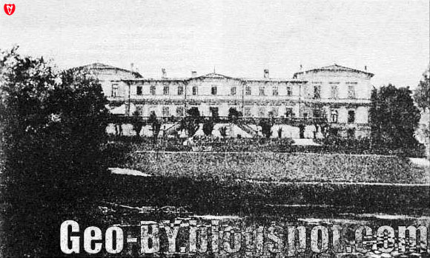

Однако в Беларуси есть опыт создания объектов агроэкотуризма с интерактивной составляющей: музейный комплекс старинных народных ремесел и технологий «Дудутки», парк-музей интерактивной истории «Сула», музейный комплекс «Дукорскі маёнтак», «Гарадзенскі маёнтак “Каробчыцы”».

Нечто подобное можно создать в деревне Огородники, поскольку этому способствует ряд факторов:

1. Выгодное географическое расположение: трасса М7 Минск-Вильнюс проходит в 2-х км от бывшей усадьбы графа Чапского.

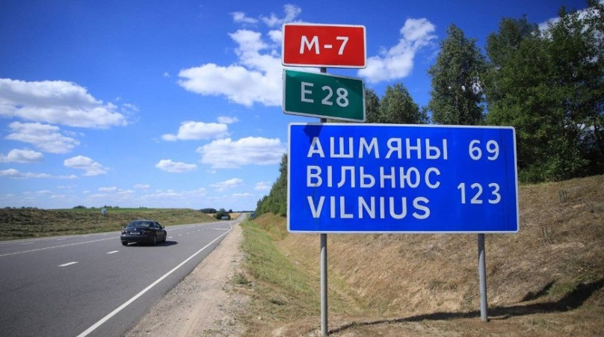

1. Наличие ещё одной достопримечательности вблизи: памятник природы валун “Невестин камень” находится в 500м от деревни Огородники.

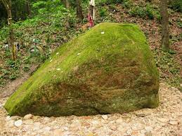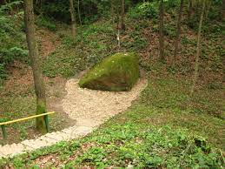

1. Наличие объекта, который может заинтересовать паломников:  в 2017 году облагородили родник в бывшем имении графа Чапского, построили рядом купель и освятили ее.

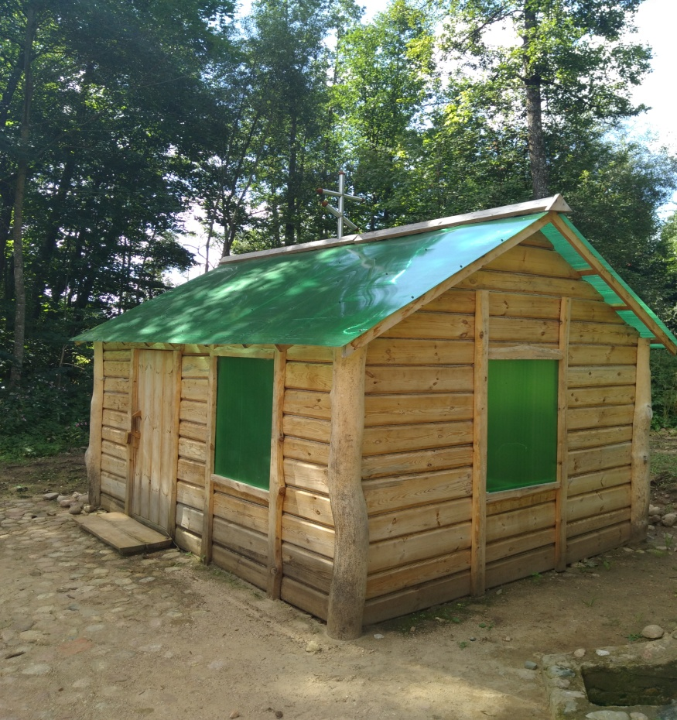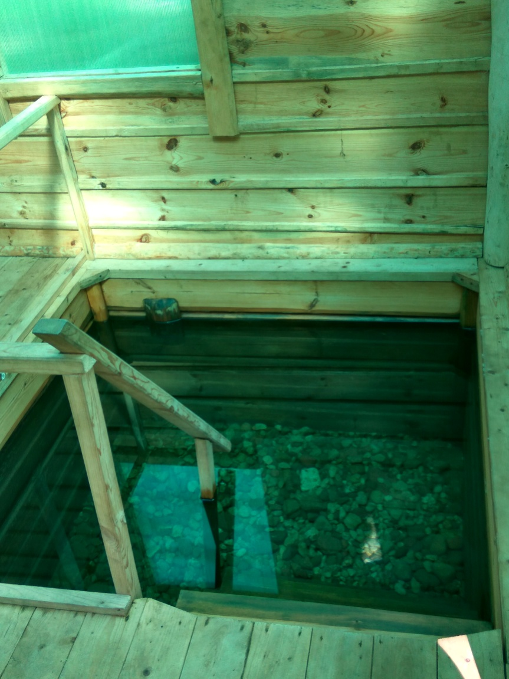

1. Наличие живописной местности, где растут столетние деревья (возраст их был установлен учащимися под руководством учителя биологии Кавытиной Н.Р. в ходе научно-исследовательской работы). Вблизи старых аллей находится водоём (так называемые “Графские пруды”), на котором можно проводить водные прогулки на лодках, а на берегу установить ряд скамеек для фотосессий и просто для отдыха.

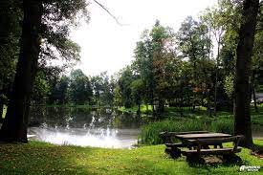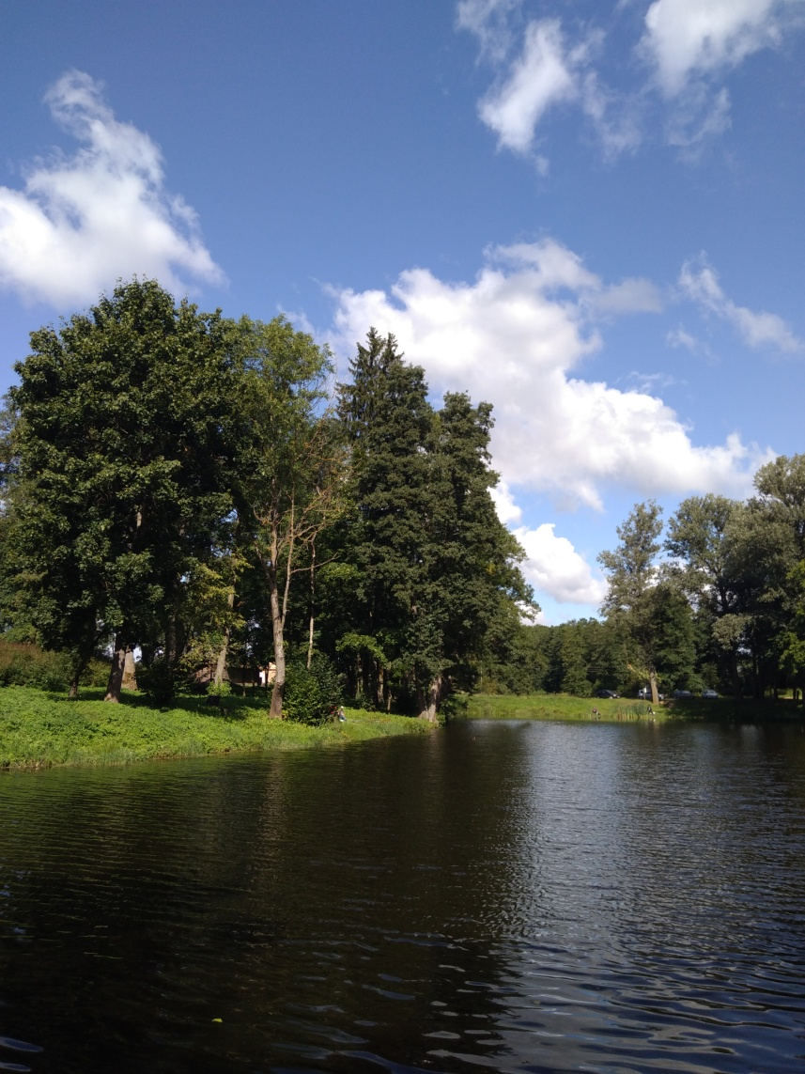

1. От усадьбы графа осталось немногое:
2. конюшни – именно в них сейчас находится животноводческая ферма, в то время как можно было бы разместить лошадей для конных прогулок туристов;

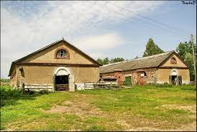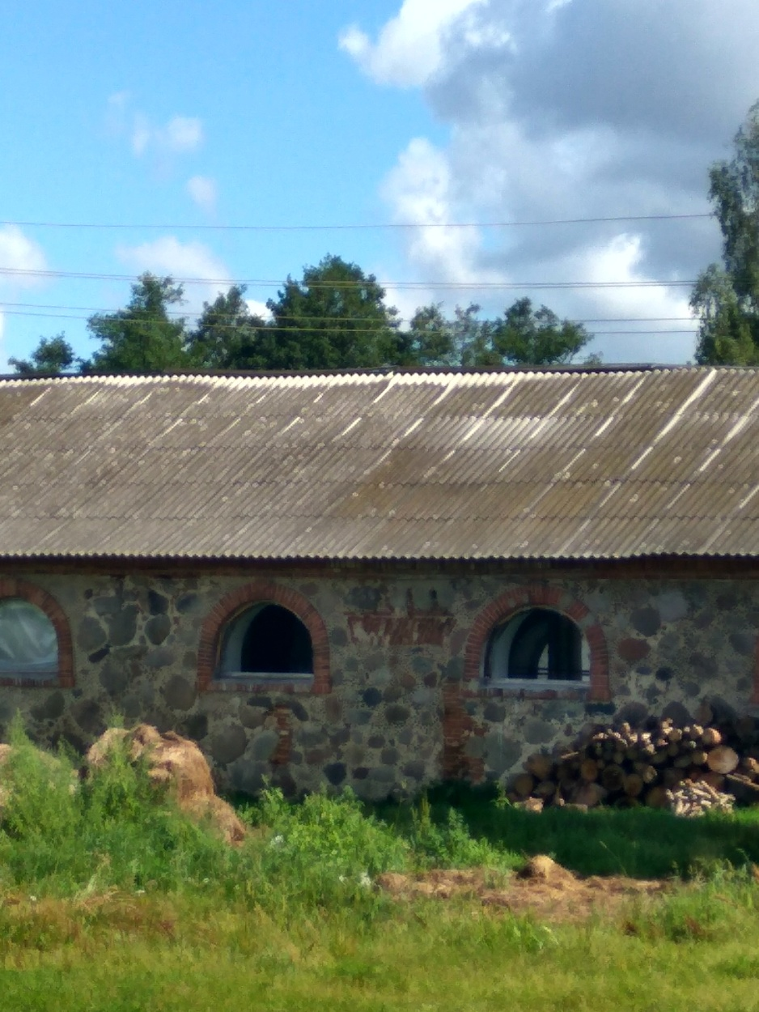

1. Руины других построек.

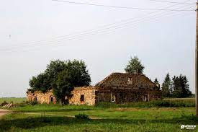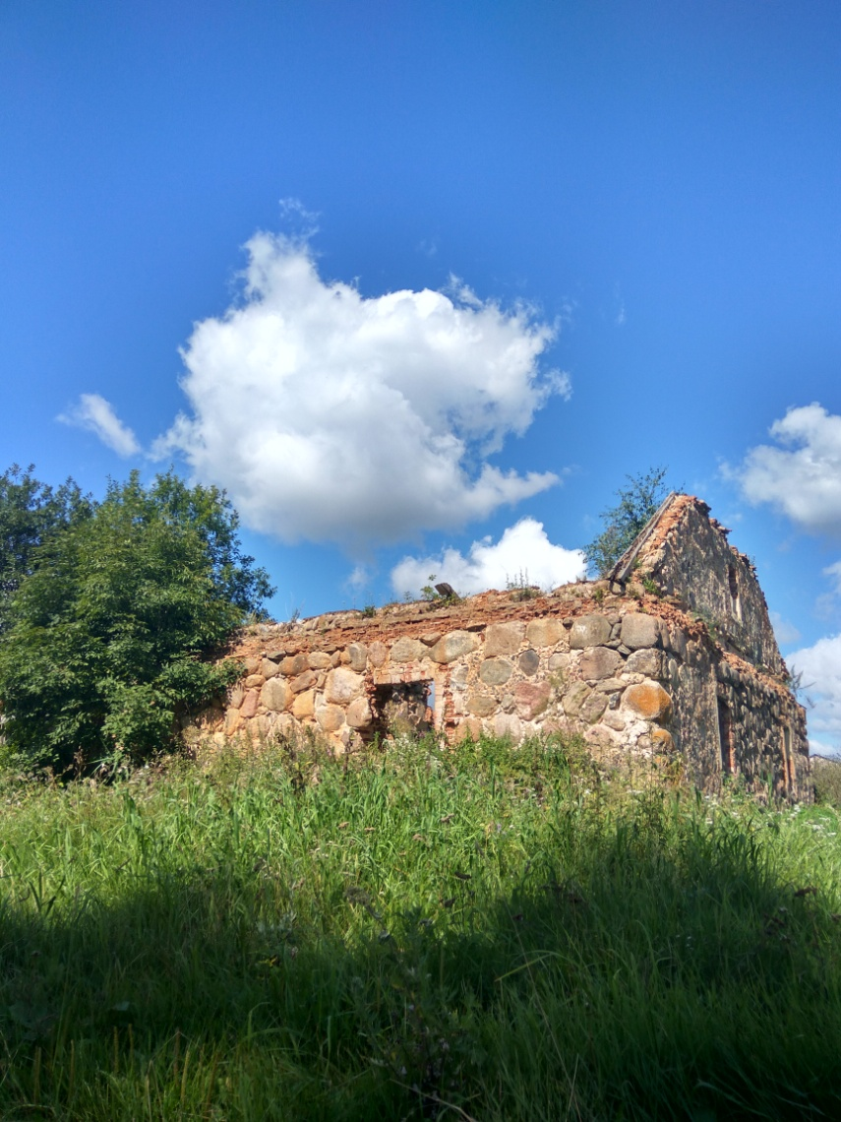

1. Руины дворца и графской усыпальницы, сейчас превращённой в подвал для хранения корнеплодов.

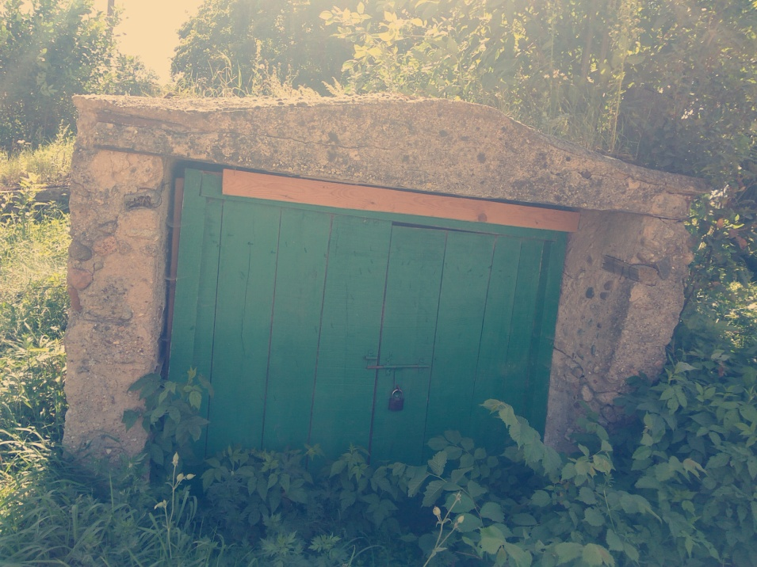

1. Руины пивоварен. Если ко всем перечисленным выше руинам зданий ведут просёлочные дороги, то руины пивоварен находятся в наиболее плачевном состоянии: они заросли кустарником и доступ к ним на берегу небольшой реки Алянки весьма затруднён.

Суммируя всё перечисленное выше, предлагаем в деревне Огородники создать парк-музей интерактивной истории. На наш взгляд, для этого необходимо:

1. Расчистить территорию, на которой расположены руины графской усадьбы, территорию, прилегающую к водоёму и роднику.
2. Максимально восстановить либо законсервировать руины оставшихся построек
3. Благоустроить территорию водоёма, реконструировать подъезды и дорожки.
4. Создать в учреждении образования музейную экспозицию, посвящённую графу Чапскому.